**API CALZADO**

En este documento explicare la creación de la ruta en la API usada en el proyecto de vue, la cual fue la de los productos.

Primeramente, se creo los archivos correspondientes al controlador y el archivo que manejara las rutas.

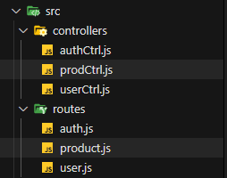

A continuación, creamos un archivo el cual contendrá la URL que conecta a la base de datos.

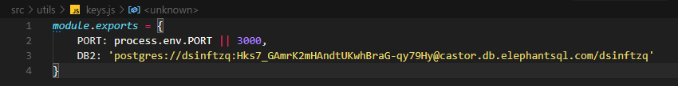

En el archivo de “prodCtrl.js” vamos a importar los módulos que usaremos.

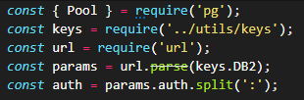

Una vez importados procederemos a crear el pool de la conexión a la BD.

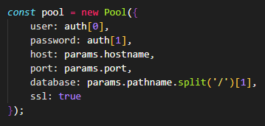

Ya con esto podemos empezar a crear los métodos que manejara nuestra ruta de productos, los cuales son:

* getAll: para obtener todos los productos.

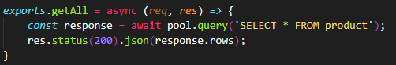

* getByfilter: el cual devolver los productos que cumplan con cierto filtro.

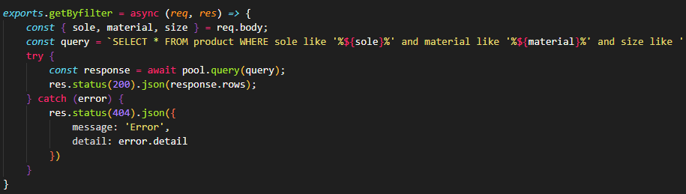

* insert: el cual permite registrar un producto a la BD.

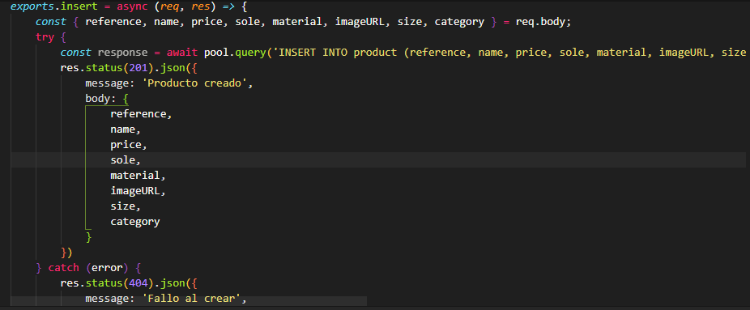

* update: el cual permite actualizar un producto.

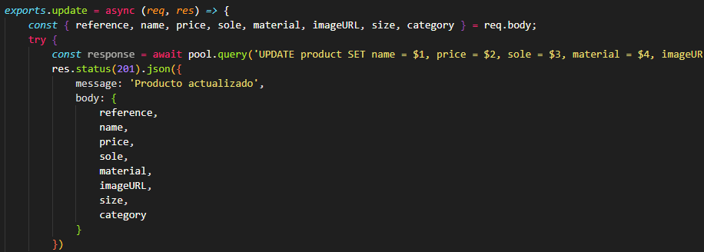

* delete: el cual permite eliminar un producto.

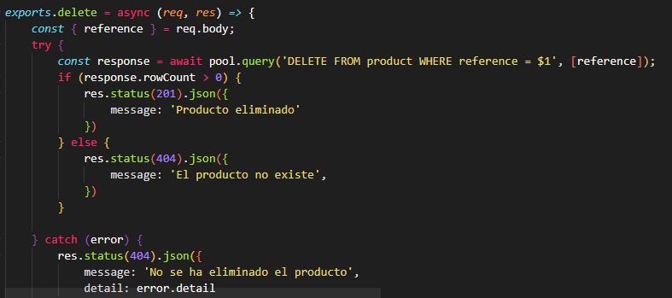

Ahora en el archivo “producto.js” vamos a importar los módulos que usaremos.

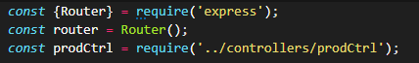

Una vez importado el router vamos a declarar nuestras rutas las cuales son:

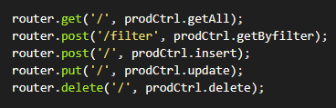

Estas son las rutas correspondientes para el manejo de los productos.